

Département : Génie Urbain et Environnement (GUE)
Filière : Licence Professionnel – Gestion de l’Environnement et Développement Durable (LP GEDD)

Comptabilité environnementale d’une entreprise

Année Universitaire : 2023-2024
Demandé par :
M. BROUZI
Préparé par :
AIT ABED Abdelkerim
BENALI Saad
TATA Soufiane

Table des matières
chapitre i : introduction 1
1. Définition de la comptabilité environnementale 1
2. Enjeux et objectifs de la comptabilité environnementale 1
3. Contexte réglementaire et international : 1
chapitre ii : methodologies et outils 3
1. comptabilité des flux physiques 3
2. comptabilité des coûts environnementaux 3
3. comptabilité verte et intégration dans la comptabilité financière: 4
4. outils et indicateurs de performance environnementale 4
5. autres indicateurs 6
6. limites des outils et indicateurs 6
7. procédures complètes pour écoconception d'un produit en entreprise 6
chapitre iii : etude de cas (cosumar) 12
1. mesures environnementales 12
2. vérification : 14
3. amélioration : 15

Liste des figures

Figure 1: schéma de comptabilité des flux physiques 3
Figure 2: les couts cachés de la comptabilité traditionnelle 3
Figure 3: schéma de cycle de vie d'un produit 4
Figure 4: mesure de l'empreinte écologique et l'évolution 5
Figure 5 : Evolution de la consommation d'eau dans les activitees du COSUMAR 13
Figure 6: évolution de la consommation d'énergie par quantité de betterave traitée 13
Figure 7: Evolution des émissions a GES du COSUMAR 14

Liste des tableaux
Tableau 1: Exemple de réduction de la consommation d'énergie 6
Tableau 2:Exemple de réduction des émissions de gaz à effet de serre 6
Tableau 3: identification des parties prenantes 7
Tableau 4: identification des aspects environnementale 8
Tableau 5: Quantification des impacts environnementaux 8
Tableau 6: Identification des points d'amélioration 9
Tableau 7: Évaluation des impacts environnementaux des différentes options 10
Tableau 8: les mesures d'écoconception adoptée par COSUMAR 12
Tableau 9: Vérification des étapes d'écoconception du groupe COSUMAR 14
Tableau 10: les objetifs non atteints du groupe COSUMAR 15
Tableau 11: l'amelioration des objectifs 19
Tableau 12: Étapes de validation des résultats de l'écoconception 20

Introduction

Définition de la comptabilité environnementale
La comptabilité environnementale est un système d'information qui permet de collecter, de traiter et de communiquer des données sur les impacts environnementaux d'une organisation. Elle s'intéresse à la fois aux aspects quantitatifs (consommation d'énergie, émissions de polluants, etc.) et qualitatifs (biodiversité, paysage, etc.).

Enjeux et objectifs de la comptabilité environnementale
La comptabilité environnementale poursuit plusieurs objectifs :

- Mesurer l'impact environnemental d'une organisation : C'est l'objectif principal de la comptabilité environnementale. Il permet à l'organisation de connaître son impact sur l'environnement et d'identifier les domaines où elle peut s'améliorer.
- Améliorer la performance environnementale : En mesurant son impact environnemental, l'organisation peut prendre des mesures pour le réduire. La comptabilité environnementale peut ainsi contribuer à la réduction des émissions de gaz à effet de serre, à la diminution de la consommation d'énergie et à la préservation de la biodiversité.
- Répondre aux exigences légales et réglementaires : De nombreuses réglementations imposent aux organisations de mettre en place une comptabilité environnementale. C'est le cas, par exemple, de la directive européenne sur la comptabilité et la publication d'informations non financières (dite directive NFRD).
- Communiquer sur la performance environnementale : La comptabilité environnementale permet à l'organisation de communiquer sur ses engagements et ses réalisations en matière d'environnement. Cette communication peut se faire auprès des parties prenantes internes (salariés, actionnaires) et externes (clients, fournisseurs, ONG).

Contexte réglementaire et international :

La comptabilité environnementale est de plus en plus encouragée par les pouvoirs publics et les organisations internationales.
- Union européenne : La directive 2014/95/UE relative à la publication d'informations non financières exige des grandes entreprises de publier des informations sur leurs impacts environnementaux.
- Global Reporting Initiative (GRI) : Le GRI propose un cadre de reporting universel pour la communication des informations environnementales, sociales et économiques des organisations.

Méthodologies et outils

Comptabilité des flux physiques
La comptabilité des flux physiques consiste à suivre les flux de matières et d'énergie entrants et sortants d'une organisation. Cette méthode permet d'identifier les points d'impact environnementaux les plus importants et de mettre en place des mesures pour les réduire.
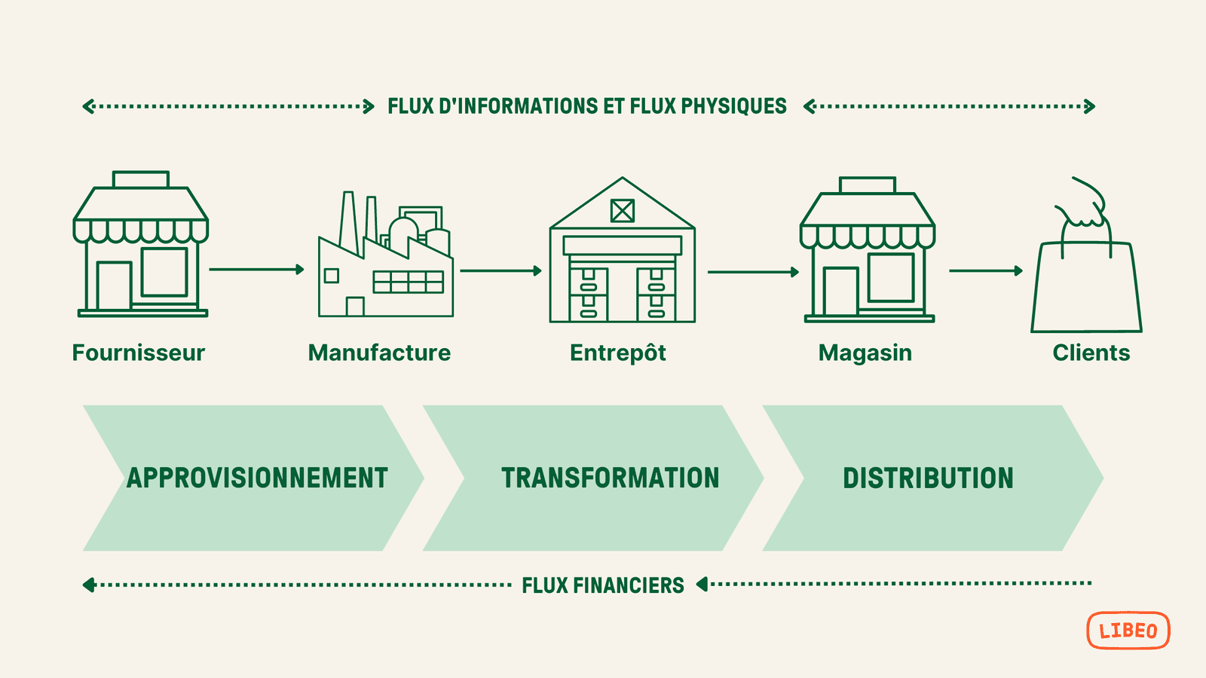

Figure 1: schéma de comptabilité des flux physiques

Comptabilité des coûts environnementaux
La comptabilité des coûts environnementaux consiste à identifier et à comptabiliser les coûts liés à la protection de l'environnement. Ces coûts peuvent inclure les dépenses d'investissement (traitement des polluants, etc.), les dépenses d'exploitation (énergie, eau, etc.) et les coûts externes (amendes, taxes environnementales, etc.).
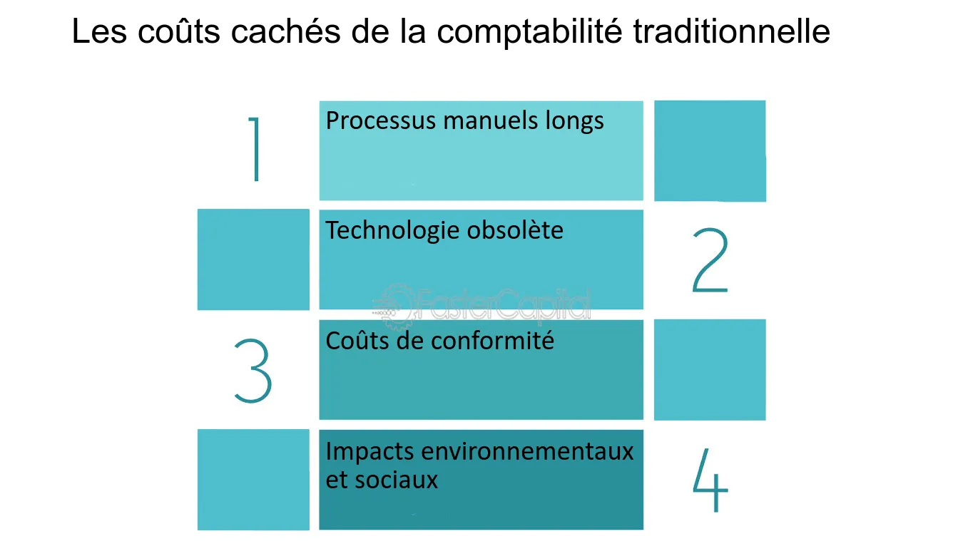

Figure 2: les couts cachés de la comptabilité traditionnelle

Comptabilité verte et intégration dans la comptabilité financière:
La comptabilité verte est une approche qui vise à intégrer les impacts environnementaux dans la comptabilité financière. Cela permet de mieux prendre en compte les risques et les opportunités liés à l'environnement dans les décisions d'investissement et de gestion.

Outils et indicateurs de performance environnementale
Il existe de nombreux outils et indicateurs de performance environnementale qui peuvent être utilisés pour mesurer l'impact environnemental d'une organisation. Parmi les outils les plus courants, on peut citer :
- L'analyse du cycle de vie (ACV)
- L'empreinte carbone
- L'empreinte écologique
- Le bilan carbone

- L'analyse du cycle de vie (ACV) :
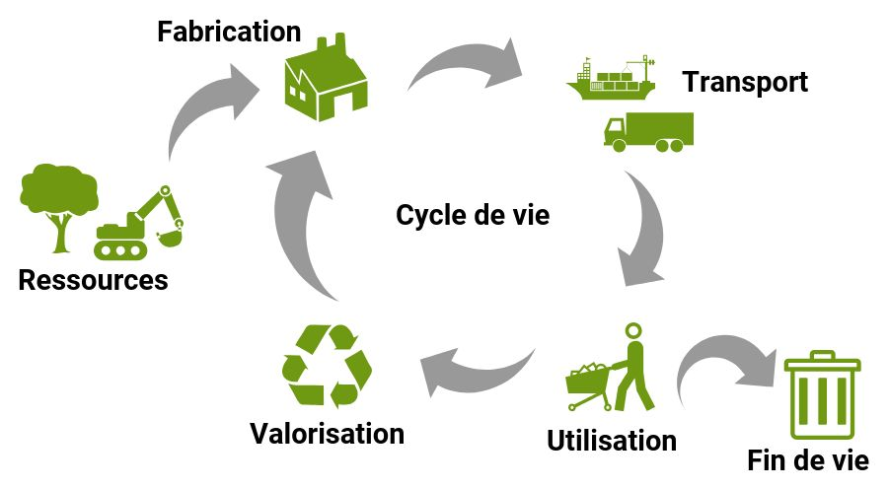
L'ACV permet d'évaluer l'impact environnemental d'un produit ou d'un service tout au long de son cycle de vie, depuis l'extraction des matières premières jusqu'à sa fin de vie. Elle prend en compte les différentes étapes du cycle de vie, telles que la production, la distribution, l'utilisation et la fin de vie. L'ACV permet d'identifier les points d'impact environnementaux les plus importants et de mettre en place des mesures pour les réduire.

Figure 3: schéma de cycle de vie d'un produit

- L’empreinte carbone :
L'empreinte carbone mesure les émissions de gaz à effet de serre (GES) d'une organisation, d'un produit ou d'un service. Elle est exprimée en tonnes équivalent CO2. L'empreinte carbone permet de quantifier l'impact d'une organisation sur le changement climatique et de mettre en place des mesures pour réduire ses émissions de GES.

- L’empreinte écologique :
L'empreinte écologique mesure la surface de terre et d'eau nécessaire pour répondre aux besoins d'une population donnée, en tenant compte de ses modes de consommation et de production. Elle est exprimée en hectares globaux (gha). L'empreinte écologique permet de comparer la consommation des ressources naturelles d'une population avec la biocapacité de la planète.
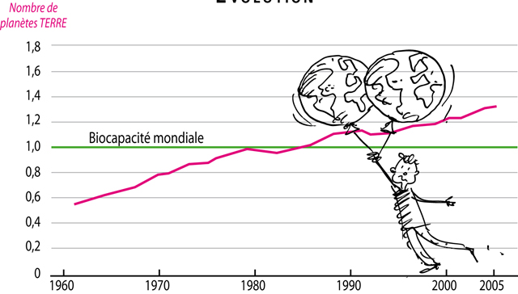
Figure 4: mesure de l'empreinte écologique et l'évolution

- Le bilan carbone :
Le bilan carbone est un outil qui permet de comptabiliser les émissions de gaz à effet de serre d'une organisation. Il est réalisé en suivant les étapes suivantes :
- Définir le périmètre du bilan carbone
- Identifier les sources d'émissions de GES
- Quantifier les émissions de GES
- Identifier les actions de réduction des émissions de GES
- Suivre et améliorer le bilan carbone

Autres indicateurs
Il existe de nombreux autres indicateurs de performance environnementale, tels que la consommation d'énergie, la consommation d'eau, la production de déchets, la biodiversité, etc. Le choix des indicateurs dépend des activités de l'organisation et de ses objectifs environnementaux.

Limites des outils et indicateurs
Il est important de noter que les outils et indicateurs de performance environnementale ne sont pas parfaits. Ils peuvent être complexes à mettre en place et à interpréter. De plus, ils ne prennent pas toujours en compte tous les aspects environnementaux.

Procédures complètes pour écoconception d'un produit en entreprise
Phase 1 :
1. Cadrage du projet

Tableau 1: Exemple de réduction de la consommation d'énergie
Objectif : Réduire la consommation d'énergie du produit de 20% par rapport à la génération précédente.

Unité de mesure | Mesures de diminution | Les normes
kWh/an | - Optimisation de la conception du produit pour réduire la consommation d'énergie (ex: utilisation de matériaux plus légers, de composants plus efficients)  - Intégration de technologies économes en énergie (ex: mode veille automatique, variateur de vitesse) | ISO 50001  ISO 62031

Tableau 2:Exemple de réduction des émissions de gaz à effet de serre
Objectif : Réduire les émissions de gaz à effet de serre liées au cycle de vie du produit de 10%.

Unité de mesure | Mesures de diminution | Les normes
kg CO2 | - Utilisation de matériaux biosourcés et/ou recyclés  - Optimisation de la production pour réduire les émissions de gaz à effet de serre (ex: réduction des déchets, utilisation d'énergies renouvelables) | Bilan Carbone  GHG Protocol
- Le Protocole GHG (Greenhouse Gas Protocol) : Le Protocole GHG est une norme largement reconnue à l'échelle internationale pour la comptabilité et la déclaration des émissions de gaz à effet de serre (GES). Il fournit aux entreprises, aux organisations et aux gouvernements un cadre transparent et cohérent pour mesurer, gérer et communiquer leurs émissions.
2. Amélioration de l'image de l'entreprise
Améliorer l'image de l'entreprise auprès des clients et des parties prenantes en tant qu'entreprise responsable et engagée dans la protection de l'environnement.
Mesures de diminution :
- Communication sur les démarches d'écoconception et les résultats obtenus
- Mise en place d'une politique environnementale ambitieuse
- Participation à des initiatives et des labels environnementaux

Normes :
- ISO 26000 : Responsabilité sociétale des organisations
- Label Ecocert

3. identification des parties prenantes :

- Comprendre les attentes et les besoins de chaque acteur :
- Clients : attentes en termes de performance environnementale, d'esthétique, de prix, etc.
- Fournisseurs : capacité à fournir des matériaux et des technologies éco-responsables.
- Direction de l'entreprise : objectifs économiques et environnementaux.
- ONG environnementales : exigences en matière de durabilité.
- Assurer la participation et l'implication de tous les acteurs :
- Consultation des parties prenantes pour identifier les points d'amélioration prioritaires.
- Collaboration pour trouver des solutions acceptables pour tous.
- Validation des choix de conception et des résultats obtenus.

Tableau 3: identification des parties prenantes
Partie prenante | Rôle | Contribution
Clients | Utilisateurs finaux du produit | Tests et feedback sur les prototypes
Fournisseurs | Fournissent les matériaux et les technologies | Respect des exigences environnementales
Direction de l'entreprise | Décide des orientations stratégiques | Validation des choix de conception
ONG environnementales | Défendent la protection de l'environnement | Expertise et conseils en matière d'environnement

Phase 2 : Évaluation environnementale de la situation de référence
1. Identifier les aspects environnement
- Consommation de matières premières et d'énergie
- Émissions de polluants
- Production de déchets
- Impact sur la biodiversité

Tableau 4: identification des aspects environnementale
Aspect environnemental | Termes clés | Exemples
Consommation de matières premières et d'énergie | Ressources naturelles, énergie renouvelable/non renouvelable, consommation d'eau | Bois, acier, plastique, électricité, gaz naturel, eau
Emissions de polluants | Gaz à effet de serre, polluants atmosphériques, polluants aquatiques | CO2, NOx, SOx, particules fines, hydrocarbures, métaux lourds
Production de déchets | Déchets dangereux, déchets non dangereux, déchets ultimes | Déchets électroniques, emballages, plastiques, verre, métaux

2. Quantifier les impacts environnementaux
- Réaliser un bilan environnemental du produit
- Utiliser des outils d'analyse du cycle de vie (ACV)

Tableau 5: Quantification des impacts environnementaux

Option | Description | Avantages | Inconvénients
Chaussure classique | Cuir, semelle en caoutchouc, production traditionnelle | Durable, confortable, bon marché | Impact environnemental important
Chaussure écologique | Matériaux recyclés, production durable | Faible impact environnemental | Prix plus élevé, moins durable
Chaussure minimaliste | Design minimaliste, matériaux légers | Réduction de l'empreinte carbone, confort optimal | Prix élevé, moins de protection

3. Identifier les points d'amélioration

- Prioriser les aspects environnementaux ayant le plus grand impact
- Identifier les leviers d'action pour réduire les impacts
Tableau 6: Identification des points d'amélioration
Critère | Description | Exemple
Importance de l'impact | Prioriser les aspects environnementaux ayant le plus grand impact | Réduction des émissions de CO2
Faisabilité technique | Identifier les solutions techniquement possibles pour réduire les impacts | Utilisation de matériaux éco-responsables
Coût | Évaluer le coût des solutions d'amélioration | Réduction de la consommation d'énergie

Phase 3 : Recherche de pistes d'écoconception
- Analyser les alternatives de conception

- Identifier les différentes options de conception possibles
- Évaluer les impacts environnementaux de chaque option

- identifier les technologies et les matériaux éco-responsables

- Rechercher les technologies et les matériaux disponibles sur le marché
- Évaluer les performances environnementales et économiques de ces technologies et matériaux
- Évaluer les impacts environnementaux des différentes options
- Réaliser des simulations et des analyses ACV
- Comparer les impacts environnementaux des différentes options

Tableau 7: Évaluation des impacts environnementaux des différentes options
Étape | Description | Exemple
Définir le but et le champ d'application | Déterminer l'objectif de l'étude ACV et les produits ou services à analyser | Réduire l'empreinte carbone d'une chaussure en cuir
Réaliser l'inventaire des flux entrants et sortants | Identifier tous les inputs et outputs du cycle de vie du produit ou service | Matières premières, énergie, eau, déchets, émissions atmosphériques, etc.
Évaluer les impacts environnementaux potentiels | Calculer les impacts environnementaux potentiels du produit ou service | Changement climatique, acidification, eutrophisation, etc.
Interpréter les résultats et identifier les points d'amélioration | Identifier les étapes du cycle de vie ayant les impacts environnementaux les plus importants et définir des options d'amélioration | L'étape de production est la plus impactante. Options d'écoconception : matériaux durables, optimisation des processus, réduction des déchets.

Phase 4 : Choix Et évaluation de la solution et conception
- Évaluer les solutions d'écoconception identifiées:
- Analyser leur faisabilité technique, économique et environnementale.
- Privilégier les solutions durables, efficientes et répondant aux besoins des utilisateurs.
- Intégrer les solutions d'écoconception dans la conception du produit ou service:
- Adapter les fonctionnalités, les matériaux, les processus de production, etc.
- Collaborer avec les équipes de design et d'ingénierie pour une intégration optimale.
- Évaluation environnementale comparative :
- Comparer la solution éco-conçue à la situation de référence:
- Quantifier les réductions d'impacts environnementaux obtenues.

Phase 5 : Mise sur le marché et communication
- Intégrer les principes de l'écoconception dans la communication du produit
- Mettre en avant les aspects éco-responsables du produit
- Sensibiliser les clients aux enjeux environnementaux
- Valider les résultats de l'écoconception
- Vérifier la cohérence des résultats avec les objectifs initiaux
- Identifier les points d'amélioration

Etude de cas (cosumar)

Dans le monde complexe de la production industrielle, il est impératif que les entreprises respectent les normes établies pour garantir la qualité des produits et la sécurité des consommateurs. Prenons l'exemple d'une entreprise spécialisée dans la production de sucre. Dans son processus de fabrication, elle doit se conformer à un ensemble de normes rigoureuses.

L'entreprise doit respecter les normes environnementales. La production de sucre peut impliquer l'utilisation de ressources naturelles telles que l'eau et l'énergie. Il est crucial que ces ressources soient utilisées de manière responsable, minimisant ainsi l'impact sur l'environnement, et que les déchets produits soient gérés de manière écologique.

Mesures environnementales
Dans la production de sucre, il est important de prendre en compte diverses mesures d'éco-conception pour minimiser l'impact environnemental de l'entreprise. Ces mesures peuvent inclure :

Tableau 8: les mesures d'écoconception adoptée par COSUMAR
Aspect Environnemental | Problématique | Solutions
Eau | Consommation excessive d'eau dans les processus de production. | 1. Adoption de technologies de pointe pour la réduction de la consommation d'eau.  2. Mise en place de systèmes de récupération et de réutilisation de l'eau 3. Utilisation de pratiques agricoles plus efficaces pour réduire les besoins en irrigation.
Sol | Dégradation du sol due à l'utilisation intensive de pesticides et d'engrais. | 1. Mise en œuvre de pratiques agricoles durables telles que la rotation des cultures et la gestion de l'érosion. 2. Utilisation de techniques de culture sans labour pour préserver la structure du sol. 3. Utilisation de fertilisants organiques et de méthodes biologiques de lutte contre les ravageurs pour réduire l'utilisation de produits chimiques.
Air | Émissions de gaz à effet de serre et de polluants atmosphériques provenant des processus de production. | 1. Installation de filtres et de systèmes de contrôle des émissions pour réduire la pollution de l'air. 2. Transition vers des sources d'énergie renouvelables et propres pour réduire les émissions de CO2. 3. Adoption de pratiques de gestion des déchets pour réduire les émissions de gaz nocifs provenant de la décomposition des déchets organiques.
Énergie | Consommation élevée d'énergie non renouvelable dans les processus de production. | 1. Amélioration de l'efficacité énergétique des équipements et des procédés.  2. Utilisation de sources d'énergie renouvelable telles que l'énergie solaire et éolienne. 3. Mise en place de pratiques de gestion de l'énergie pour réduire la consommation globale d'énergie.
- Consommation d’eau :

L'entreprise déploie des efforts en matière de consommation d'eau. Le graphique suivant illustre la diminution de cette consommation.

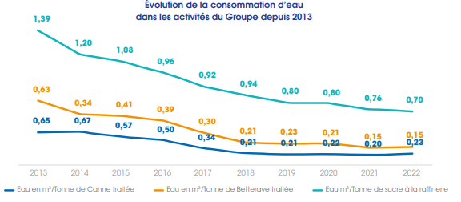

Figure 5 : Evolution de la consommation d'eau dans les activitees du COSUMAR
- Utilisation efficace de l’énergie :
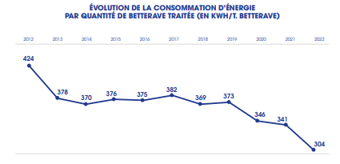
Aussi pour utilisation de l’énergie l’entreprise fait des efforts.

Figure 6: évolution de la consommation d'énergie par quantité de betterave traitée

- Réduction des émissions dans l'air :
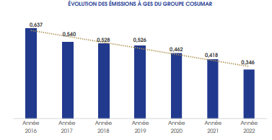

Figure 7: Evolution des émissions a GES du COSUMAR

Vérification :
D’après les étapes précédentes, On va voir est ce que l’entreprise respecte les phases d’éco-conception :

Tableau 9: Vérification des étapes d'écoconception du groupe COSUMAR
Phase | Objectif | Vérification
Phase 1 | 1. Niveau environnement | 3/3
Phase 1 | 2. Améliorer l'image de l'entreprise | 3/3
Phase 1 | 3. Comprendre les attentes et les besoins de chaque acteur | 3/3
Phase 2 | 1. Identifier les aspects environnementaux | 1/3
Phase 2 | 2. Quantifier les impacts environnementaux | 1/3
Phase 2 | 3. Prioriser les aspects environnementaux ayant le plus grand impact, Identifier les leviers d'action pour réduire les impacts. | 1/3
Phase 3 | 1. Analyser les alternatives de conception | 2/3
Phase 3 | 2. Identifier les technologies et les matériaux éco-responsables | 2/3
Phase 3 | 3. Évaluer les impacts environnementaux des différentes options | 2/3
Phase 4 | 1. Évaluer les solutions d'éco-conception identifiées | 1/3
Phase 4 | 2. Intégrer les solutions d'éco-conception dans la conception du produit ou service | 1/3
Phase 4 | 3. Évaluation environnementale comparative | 1/3
Phase 5 | 1. Intégrer les principes de l'éco-conception dans la communication du produit | 0/2
Phase 5 | 2. Valider les résultats de l'éco-conception | 0/2

Amélioration :
L’amélioration des actions de l’entreprise est essentielle pour sa croissance et sa compétitivité sur le marché. En analysant le tableau précède, et en se basant sur la vérification des objectifs de l’entreprise, on identifie les domaines des ajustements stratégiques, des investissements ciblés ou des améliorations opérationnelles. Ce processus permet de mettre en évidence les points forts à maintenir, ainsi que les faiblesses adresser pour optimiser la performance globale de l’entreprise. Avec une approche réfléchie et proactive basée sur ces données, l’entreprise peut renforcer sa position et atteindre ses objectifs de manière plus efficace. Les objectifs de l’entreprise à améliorer :
Tableau 10: les objetifs non atteints du groupe COSUMAR

Phase | Objectif
Phase 2 | 1. Prioriser les aspects environnementaux ayant le plus grand impact, Identifier les leviers d'action pour réduire les impacts.
Phase 3 | 1. Analyser les alternatives de conception
Phase 4 | 1. Évaluer les solutions d'éco-conception identifiées
Phase 4 | 2. Intégrer les solutions d'éco-conception dans la conception du produit ou service
Phase 5 | 1. Intégrer les principes de l'éco-conception dans la communication du produit
Phase 5 | 2. Valider les résultats de l'éco-conception

Phase | Objectif | Les aspects environnementaux | Levier d’action
Phase 2 | 1. Prioriser les aspects environnementaux ayant le plus grand impact, Identifier les leviers d'action pour réduire les impacts. | Émissions de gaz à effet de serre | - Adoption de pratiques agricoles durables.  - Investissement dans des technologies de production plus propres
Phase 2 |  | Consommation d'eau | - Mise en place de systèmes de gestion de l'eau efficaces.  - Recours à des pratiques d'irrigation plus économes
Phase 2 |  | Gestion des déchets | - Développement de programmes de recyclage des déchets.  - Utilisation de méthodes de compostage pour réduire les déchets organiques
Phase 2 |  | Utilisation des terres | - Pratiques de gestion des sols pour minimiser la déforestation et la dégradation des terres.  - Adoption de pratiques agricoles respectueuses de la biodiversité.
Phase 3 | 1. Analyser les alternatives de conception | Émissions de gaz à effet de serre | - Analyse des alternatives de conception pour réduire l'empreinte carbone des installations et des équipements
Phase 3 | 1. Analyser les alternatives de conception | Consommation d'eau | - Évaluation des options de conception visant à minimiser l'utilisation d'eau dans les processus de production
Phase 3 | 1. Analyser les alternatives de conception | Gestion des déchets | - Intégration de solutions de conception pour réduire la production de déchets et faciliter leur gestion, comme des procédés de production plus propres
Phase 3 | 1. Analyser les alternatives de conception | Utilisation des terres | - Recherche de stratégies de conception visant à optimiser l'utilisation des terres agricoles, réduisant ainsi l'impact sur les écosystèmes naturels
Phase 4 | 1. Évaluer les solutions d'éco-conception identifiées | Émissions de gaz à effet de serre | - Sélection de matériaux moins énergivores lors de la fabrication.Conception de processus de production optimisés pour réduire la consommation d'énergie
Phase 4 | 1. Évaluer les solutions d'éco-conception identifiées | Consommation d'eau | - Utilisation de matériaux nécessitant moins d'eau pendant la fabrication. Conception de produits nécessitant moins d'eau lors de leur utilisation
Phase 4 | 2. Intégrer les solutions d'éco-conception dans la conception du produit ou service | Gestion des déchets | - Conception de produits avec des matériaux recyclables ou biodégradables<br>Optimisation des emballages pour réduire les déchets post-consommation
Phase 4 |  | Utilisation des terres | - Sélection de matériaux provenant de sources durables et renouvelables. Conception de produits favorisant la conservation des habitats naturels
Phase 5 | 1. Intégrer les principes de l'éco-conception dans la communication du produit | Émissions de gaz à effet de serre | - Mettre en avant l'utilisation de sources d'énergie renouvelable dans la fabrication.  - Communiquer sur les efforts pour réduire l'empreinte carbone lors du processus de production
Phase 5 |  | Consommation d'eau | - Souligner l'utilisation de matériaux nécessitant moins d'eau dans la fabrication. Mettre en avant les fonctionnalités du produit qui réduisent la consommation d'eau lors de son utilisation
Phase 5 |  | Gestion des déchets | - Communiquer sur l'utilisation de matériaux recyclables ou biodégradables dans la conception du produit.  - Mettre en avant les efforts pour réduire les déchets post-consommation grâce à des emballages optimisés
Phase 5 |  | Utilisation des terres | - Mettre en avant l'utilisation de matériaux provenant de sources durables et renouvelables.  - Communiquer sur les initiatives de préservation des habitats naturels soutenues par la conception du produit

Tableau 11: l'amelioration des objectifs

Tableau 12: Étapes de validation des résultats de l'écoconception

La validation des résultats de l'écoconception | Description
Collecte de données post-implémentation | Collecte de données sur les performances environnementales réelles après la mise en œuvre des solutions d'écoconception. Cela inclut les émissions de gaz à effet de serre, la consommation d'eau, la production de déchets, etc.
Comparaison avec les prévisions | Comparaison des données réelles avec les prévisions initiales ou les objectifs fixés lors de la planification des solutions d'écoconception pour évaluer si les initiatives ont atteint les résultats attendus en termes de réduction de l'impact environnemental.
Analyse des écarts | Analyse des écarts entre les résultats réels et les prévisions, identification des raisons de ces écarts, et évaluation de leur impact sur les performances environnementales.
Rétroaction des parties prenantes | Obtention de retours des parties prenantes internes et externes, y compris les employés, les clients, les fournisseurs et les organisations de protection de l'environnement, pour évaluer l'efficacité des initiatives d'écoconception et identifier les domaines d'amélioration.
Réévaluation et ajustement | Réévaluation des initiatives d'écoconception sur la base des résultats de la validation et des retours des parties prenantes, identification des domaines nécessitant des ajustements et planification des actions correctives.

CONCLUSION

La comptabilité environnementale représente un domaine essentiel et en croissance pour les entreprises soucieuses de leur impact sur la planète. En intégrant les considérations environnementales dans les systèmes comptables traditionnels, elle permet aux organisations de mieux comprendre et gérer leur dépendance et leur impact sur les ressources naturelles. Cette approche favorise une prise de décision plus éclairée, alignant les objectifs économiques avec la durabilité environnementale.

L'adoption de la comptabilité environnementale aide non seulement à identifier les coûts cachés liés à la dégradation environnementale et à l'utilisation des ressources, mais encourage également l'innovation et l'efficacité écologique à travers la chaîne de valeur. Elle offre une vision plus complète de la performance financière d'une entreprise en y intégrant les aspects environnementaux, ce qui permet de révéler des opportunités de réduction des coûts, d'amélioration de l'efficience et de création de valeur durable pour l'entreprise et ses parties prenantes.

De plus, dans un monde où les consommateurs, les investisseurs et les régulateurs sont de plus en plus conscients des enjeux environnementaux, la comptabilité environnementale devient un outil clé pour la communication de l'engagement d'une entreprise en faveur du développement durable. Elle renforce la transparence et peut contribuer à améliorer la réputation de l'entreprise, attirer des investissements responsables et fidéliser une clientèle soucieuse de l'environnement.

En conclusion, la comptabilité environnementale n'est pas seulement une nécessité éthique ou réglementaire ; elle constitue également une stratégie judicieuse pour l'innovation et la compétitivité à long terme. En adoptant et en promouvant des pratiques de comptabilité qui prennent en compte l'environnement, les entreprises peuvent jouer un rôle crucial dans la transition vers une économie plus durable, tout en découvrant de nouvelles voies pour créer de la valeur.

